УТВЕРЖДАЮ  Глава администрации  городского округа  «Город Йошкар-Ола»  ________________ Е.В.Маслов  «_____» ____________ 2024 г. | УТВЕРЖДАЮ  Министр спорта и туризма Республики Марий Эл  ________________ Л.А.Батюкова  «_____» ____________ 2024 г.
УТВЕРЖДАЮ
Президент Федерации северной ходьбы Республики Марий Эл

______________Т.Н.Рыбакова
«_____» ______________ 2024 г.

П О Л О Ж Е Н И Е

о проведении семейного фестиваля северной

ходьбы и бега «Йошкин КотоХод 2024»

г.Йошкар-Ола
2024 г.

1. Общие положения

Семейный фестиваль северной ходьбы и бега «Йошкин КотоХод» (далее – фестиваль) проводится в целях привлечения жителей и гостей города Йошкар-Олы к регулярным занятиям физической культурой и спортом.
Фестиваль проводится в целях:
– пропаганды здорового образа жизни, направленной на улучшение общественного психологического климата и продолжительности жизни, за счет популяризации занятий оздоровительным бегом и северной (скандинавской) ходьбой среди различных категорий населения;
– вовлечения различных групп населения Республики Марий Эл и регионов России в регулярные занятия физической культурой и спортом;
– стимулирования роста спортивных достижений в беге и северной (скандинавской) ходьбе;
– выявления сильнейших бегунов и североходцев;
- развитие туристического потенциала Республики Марий Эл, и увеличение турпотока в Республику Марий Эл;
– укрепления связей представителей спортивной общественности Республики Марий Эл с любителями бега и северной (скандинавской) ходьбы Российской Федерации.

2. Место и сроки проведения фестиваля

2.1. Фестиваль проводится 16-18 августа 2024 г.
2.2. Дистанции:
- Основной забег/заход со скандинавскими палками – 5 км
- Забег/заход со скандинавскими палками для профи – 10 км
- Забег/заход со скандинавскими палками для детей – 420 и 840 метров

Программа проведения:
16 августа. Пресс-центр. Ледовый дворец.

9:00 – 10:00 - Welcome coffe, регистрация
(выдача пакетов участников форума);

10:00 – 10:30 - Открытие форума – Заставка форума, 1,2,3 видео,
мини-видео о северной ходьбе (наши фестивали);

Приветственное слово от 2-х официальных лиц + от организатора;
Гимн России + Гимн Республики Марий Эл.

1 номер национальный марийский танец под национальные инструменты;

10:30 – 11:30 – Кристина Володина (Москва)

11:30 – 12:30 – Кирилл и Ольга Шустовы (Беларусь)
Дмитрий Черныш (Москва/практика)

12:30 – 13:30 – ОБЕД (Кафе «Спорт»)
Экскурсия по музею спортивной славы Республики Марий Эл.

13:30 – 14:30 – Социальное проектирование (Йошкар-Ола)
Кристина Володина (практика)

14:30 – 15:30 – Продвижение в социальных сетях (Йошкар-Ола)
Кирилл и Ольга Шустовы (практика)

15:30 – 15:45 – Кофе брейк

15:45 – 16:45 – Максим Прощенко (Казахстан)

16:45 – 17:00 – Завершение форума, вручение сертификатов участника форума;

18:00 – 19:00 – Ужин в ресторане «Онар»

19:00 – 21:00 – Экскурсия по вечерней Йошкар-Оле

17 августа. Центральный пляж.

9:00 – 10:00 - Регистрация (выдача стартовых пакетов);

10:00 – 10:15 - Открытие соревнования Nordic Skills.
Приветственное слово от 2-х официальных лиц + от организатора;
Гимн России + Гимн Республики Марий Эл.

10:15 – 13:30 - Nordic Skills

13:30 – 14:00 – Награждение победителей и участников соревнования.

16:00 – Театральная постановка «Сереброзубая Пампалче».
Театра Шкетана.

19:00 – 21:00 – Экскурсия по музею северной (скандинавской) ходьбы.
Творческие мастер-классы от студии «Мари Сувенир».

18 августа. Царевококшайский Кремль.

8:30 — Старт работы всех зон активностей
9:00 — Регистрация на забеги/заходы (взрослый, детский, семейный)
9:00 — Начало работы развлекательных площадок от партнеров фестиваля
9:30 — Начало концертной программы
10:00 — Церемония торжественного открытия фестиваля «Йошкин КотоХод»
10:20 — Разминка участников забега/захода перед сценой
10:30 — Старт детского и семейного забега/захода, награждение победителей
11:30 — Старт забега/захода участников на все дистанции
13:00 — Награждение победителей
14:00 — Завершение мероприятия

3. Организаторы полумарафона

3.1. Общее руководство подготовкой и проведением соревнований осуществляет Региональная общественная физкультурно-спортивная организация «Федерация северной ходьбы Республики Марий Эл».
3.2. Непосредственная организация фестиваля возлагается
на организационный комитет (далее – оргкомитет) и утвержденную главную судейскую коллегию.
3.3. В состав оргкомитета входят:
– Управление по физической культуре, спорту и молодежной политике Администрации городского округа «Город Йошкар-Ола»;
– Региональная общественная физкультурно-спортивная организация «Федерация северной ходьбы Республики Марий Эл»;
– Региональная общественная спортивная организация «Федерация пляжных видов спорта Республики Марий Эл»;
– Министерство спорта и туризма Республики Марий Эл;
- Муниципальное автономное учреждение культуры «Центральный парк культуры и отдыха».
3.4. Управление по физической культуре, спорту и молодежной политике администрации городского округа «Город Йошкар-Ола»:
– оказывает содействие в организации и проведении марафона в пределах своей компетенции в порядке, установленном действующим законодательством;
– организует взаимодействие с правоохранительными органами с целью обеспечения безопасности участников и гостей в местах проведения фестиваля;
– обеспечивает функционирование инфраструктуры г. Йошкар-Олы
в объеме, необходимом для проведения фестиваля;
– организует информирование местных жителей о перекрытиях дорог, связанных с проведением фестиваля в местах его проведения;
– организует перекрытие автомобильных дорог на время проведения фестиваля;
– участвует в информационном освещении фестиваля на территории г. Йошкар-Олы.
3.5. Региональная общественная физкультурно-спортивная организация «Федерация северной ходьбы Республики Марий Эл»:
–разрабатывает базовые документы для организации фестиваля;
– осуществляет рекламно-информационное обеспечение проведения марафона посредством информационно-телекоммуникационной сети «Интернет» и распространения информационных печатных материалов;
– участвует в работе по набору волонтеров и амбассадоров фестиваля;
– предоставляет призы победителям и призёрам фестиваля;
– привлекает предприятия и организации к участию в формировании призового фонда фестиваля в качестве партнеров и спонсоров фестиваля;
– осуществляет организацию фестиваля в части обеспечения судейства и хронометража;
– формирует главную судейскую коллегию фестиваля
и контролирует ее работу в период подготовки и проведения фестиваля;
– участвует в разработке план-схемы трассы фестиваля и замере дистанций;
– обеспечивает набор волонтеров и амбассадоров фестиваля, координирует их деятельность;
– контролирует подготовку трассы перед фестивалем.
3.6. Министерство спорта и туризма Республики Марий Эл:
- предоставляет конференц-зал Ледового дворца «Марий Эл» для организации форума;
- обеспечивает медицинское сопровождение соревнований, а также предоставляет бригаду скорой медицинской помощи;
- предоставляет наградную атрибутику для награждения участников соревнований;
- обеспечивает оплату работы судейской коллеги.;
- несет расходы по предоставлению комплекса «Царевококшайский Кремль».
3.7. Контроль за подготовкой и проведением фестиваля, рассмотрением официальных протестов и решением спорных вопросов возлагается на главную судейскую коллегию.
3.8. Состав главной судейской коллегии утверждается организационным комитетом фестиваля на этапе подготовки к фестивалю.

4. Обеспечение безопасности участников и зрителей

Обеспечение безопасности участников и зрителей на спортивных соревнованиях осуществляется согласно требованиям Правил обеспечения безопасности при проведении официальных спортивных соревнований, утвержденных постановлением Правительства Российской Федерации от 18 апреля 2014 г. N 353.
Участие в спортивных соревнованиях осуществляется только при наличии полиса страхования жизни и здоровья от несчастных случаев, который представляется в комиссию по допуску участников на каждого участника спортивных соревнований. Страхование участников спортивных соревнований может производиться как за счет бюджетных, так
и внебюджетных средств в соответствии с законодательством Российской Федерации и субъектов Российской Федерации.
Оказание скорой медицинской помощи, а также допуск участников осуществляется в соответствии с приказом Министерства здравоохранения Российской Федерации от 23.10.2020 г. №1144н «О порядке организации оказания медицинской помощи лицам, занимающимся физической культурой и спортом (в том числе при подготовке и проведении физкультурных мероприятий и спортивных мероприятий), включая порядок медицинского осмотра лиц, желающих пройти спортивную подготовку, заниматься физической культурой и спортом в организациях и (или) выполнить нормативы испытаний (тестов) Всероссийского физкультурно-спортивного комплекса «Готов к труду и обороне».
Антидопинговое обеспечение спортивных мероприятий в Российской Федерации осуществляется в соответствии с Общероссийскими антидопинговыми правилами (далее - Правила), утвержденными приказом Минспорта России от 9 августа 2016 года N 947.

5. Участники фестиваля

5.1. Фестиваль проводится для мужчин, женщин, юношей, девушек, детей и лиц с ограниченными физическими возможностями (инклюзия).

6. Подведение итогов фестиваля

6.1. Награждение победителей и призеров осуществляется организаторами и партнерами фестиваля.

7. Условия финансирования фестиваля

7.1. Министерство спорта и туризма Республики Марий Эл обеспечивает медицинское обслуживание (в том числе предоставление бригады скорой медицинской помощи), предоставления площадки пресс-центра «Ледового дворца», комплекса «Царевококшайский Кремль», оплате работы судейской коллегии, наградной атрибутики и грамот для участников фестиваля.
7.2. Расходы по организации и проведению фестиваля осуществляются за счет средств:
– средства организаторов;
– средства партнеров и спонсоров;
– платежи участников за участие в фестивале:
16 августа.

Участие в Международном Форуме по северной ходьбе «SkandiФорум» с кофе-брейками во время форума, посещение исторического ресторана национальной кухни «Онар» на ужине, обзорная экскурсия по вечерней Йошкар-Оле и неформальное общение со спикерами и гостями форума входит в стоимость:

- Первый ряд с отдельным микрофоном, мягкими кожаными креслами и удобным экраном – 7 500 руб (только 40 мест);

- Второй ряд с мягкими кожаными креслами – 5 500 руб (только 20 мест);

- Третий ряд с мягкими кожаными креслами – 4 500 руб (только 20 мест);

- Четвертый ряд – 2 900 руб (только 20 мест);

17 августа.

Участие в соревнование Nordic Skills (техника северной ходьбы) с оценкой техники северной ходьбы от международных судей;

Стоимость участия – 2 000 руб (только 40 участников)

Посещение театральной постановки в театре Шкетана «Сереброзубая Пампалче» и общение с любителями северной ходьбы и бега со всей страны;

Стоимость участия – 500 руб;

Посещение музея северной (скандинавской) ходьбы «Йошкин КотоХод» с экскурсионной программой и мастер-классом по изготовлению сувенирной кружки;

Стоимость участия: Взрослые – 650 руб ; Дети – 600 руб;
(только 30 человек)

18 августа.

Участие в семейном фестивале северной (скандинавской) ходьбы и бега «Йошкин КотоХод» на соревновательных и не соревновательных дистанциях, в зонах активности, концертной программе и т.д – БЕСПЛАТНОЕ.

Для спортсменов, принимающих участие на соревновательных дистанциях фестиваля, обязательное наличие медицинского допуска для участия в соревнованиях + страховки для участия в соревнованиях по бегу/северной (скандинавской) ходьбе;

Реквизиты для перечисления средств:

Наименование: РОФСО "ФЕДЕРАЦИЯ СЕВЕРНОЙ ХОДЬБЫ РЕСПУБЛИКИ МАРИЙ ЭЛ"
ИНН: 1200002832
КПП: 120001001
ОГРН: 1211200004234
Расчётный счёт: 40703810537000000148
Банк: ОТДЕЛЕНИЕ МАРИЙ ЭЛ N8614 ПАО СБЕРБАНК
БИК банка: 048860630
Корр. счёт банка: 30101810300000000630
ИНН банка: 7707083893
КПП банка: 121502002

Наименование платежа – пожертвование для ведения уставной деятельности;

7.3. Расходы по командированию иногородних участников (проезд, проживание, питание, суточные) несут командирующие организации или участники лично.

8. Фото- и видеосъемка фестиваля

8.1. Организаторы осуществляют фото- и видеосъёмку фестиваля без ограничений.
8.2. Организаторы оставляют за собой право использовать полученные ими во время фестиваля материалы по своему усмотрению в рамках уставной деятельности, а также рекламы спортивных событий.

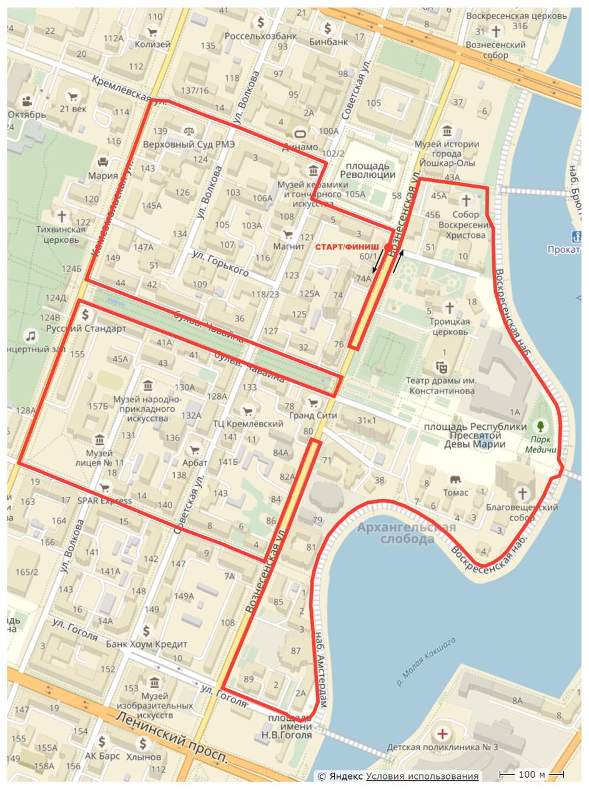
Приложение 1.

